BETAMI - Inklusjonsprosedyre for STUDIESYKEPLEIER
Etter at lege har vurdert pasienten til inklusjon til BETAMI studien og pasienten har gitt skriftlig samtykke, er det noen pasientopplysninger som skal registreres av studiesykepleier i Viedoc. Husk at pasienten skal ha fått kopi av samtykkeskjema og skriv randomiseringsnummer på samtykkeskjema.
REGISTRERE PASIENTOPPLYSINGER I VIEDOC
Viedoc finnes i menyen på www.betami.org.

1. Logg deg inn på Viedoc og finn pasienten du skal registrere pasientopplysninger ved å søke enten på randomiseringsnummer, pasient initialer eller fødselsdato (f.eks 12JUN1945)

2. Etter å ha funnet riktig pasient, kommer du inn i visittoversikten (Details) til denne pasienten. Under fanen «Baseline» har doktoren «initiate visit» og gjort randomiseringen. Fyll ut de følgende 6 pasientopplysnings skjemaene hvor pilen peker (under fanen baseline):

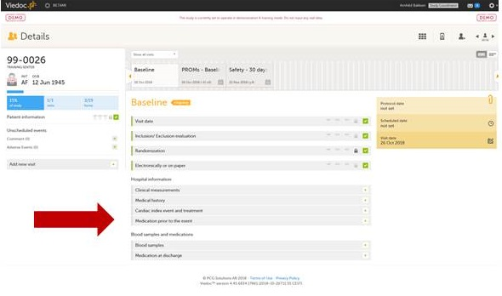

a) Trykk på , fyll ut spørsmålene i skjemaet og save changes.
b) Følg samme retningslinje for de resterende skjemaene
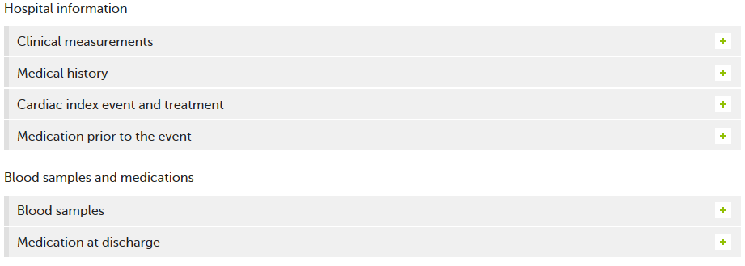
c) I skjema , vanligvis hentes informasjonen her fra angiolab rapport.
d)I skjema , denne fullføres etter å ha innhentet epikrise ved utskrivelse fra pasienten sitt lokalsykehus.
SPØRRESKJEMA UTFYLT PÅ PAPIR
Hvis pasienten har fylt ut spørreskjema på papir, må dette registreres i Viedoc i etterkant. Husk å skrive randomiseringsnummer på fremsiden av spørreskjema.
e) I samme bilde som ved punkt 2 (forrige side). Vil dere se følgende nederst i bildet: 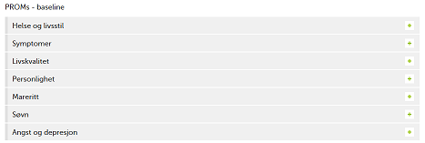
På samme måte som ved registrering av pasientopplysninger i a) og b) forrige side, trykk på hvert enkelt skjema og fyll ut fra hva pasientene har svart i papirskjemaet og «save changes».
For mer utfyllende informasjon henvises dere til Veiledning for elektronisk CRF i BETAMI-studien som ligger under seksjon 4 i studiepermen (ISF perm) og under studiedokumenter på www.betami.org.

VED SPØRSMÅL KONTAKT STUDIEKOORDINATOR ARNHILD BAKKEN
Arnhild.bakken@betami.org/ 94815970/ www.betami.org

